Применение метода интервалов к решению неравенств при подготовке к ЦТ
При решении многих задач, в том числе и задач ЦТ часто возникает необходимость либо непосредственно решить неравенство, либо этот шаг – решение неравенства возникает как вспомогательный при решении других, более сложных и объёмных задач. Обобщённый метод интервалов наиболее универсален при решении неравенств практически любого типа. Подход, положенный в основу метода интервалов, основан на следующем свойстве непрерывной функции: функция сохраняет постоянный знак на интервале (a, b), на котором эта функция непрерывна и не обращается в нуль. Это же свойство характерно для числовых лучей (−∞, a) и (a, +∞).
Схема решения выглядит следующим образом:
1. Привести неравенство к такому виду, где в левой части находится функция f (x), а в правой 0.
2. Найти область определения функции f(x).
3. Найти нули функции f(x), то есть – решить уравнение f(x) = 0 (а решать уравнение обычно проще, чем решать неравенство).
4. Изобразить на числовой прямой область определения и нули функции.
5. Определить знаки функции f(x) на полученных интервалах. Надо довольно чётко знать «правило чередования знаков», а именно: определить знак в крайнем справа интервале, а далее – при переходе через корень чётной кратности – знак сохраняется, при переходе через корень нечётной кратности – знак изменяется.
6. Выбрать интервалы, где функция принимает необходимые значения и записать ответ.
Многие учащиеся в современном мире не желают запоминать «лишнюю информацию». Поэтому я считаю, что метод интервалов является палочкой выручалочкой для «среднего» ученика, так как даже простейшие случаи неравенств – линейные и квадратные – можно безошибочно решать этим методом, причем для целых неравенств можно пропустить пункт 2: найти область определения функции f(x).

Задание 1 (РТ1, 2013/2014г., А–14)
Решением неравенства $1-\frac{х}{5}≤\frac{1}{2}-х является промежуток:$
- $\left(-∞;-\right.\left.\frac{5}{12}\right]$; 2) $\left(-∞;-\right.\left.\frac{5}{8}\right]$; 3) $\left[-\frac{5}{8};\right.\left.+∞\right)$; 4)$\left[-\frac{5}{12};\right.\left.+∞\right)$; 5) $\left(-∞;\right.\left.\frac{5}{4}\right]$;
$-\frac{х}{5}+х≤\frac{1}{2}-1;$
$$-2х+10х≤5-10;$$
$8х≤-5;$
На этом этапе можем перейти к уравнению:
$$8х=-5;$$
$х=-\frac{5}{8}$.
– +
х
$-\frac{5}{8}$
$хϵ\left(-∞;-\right.\left.\frac{5}{8}\right]$.
Ответ: 2)
Задание 2.
Решить неравенства методом интервалов:
$а) {\left(2х-5\right)}^{2}≥0;$
+
x
2,5
Ответ: ($-∞$;$+∞$);

${б) \left(2х-5\right)}^{2}≤0;$
Ответ: $\left\{2,5\right\}$

${в) \left(2х-5\right)}^{2}>0;$
Ответ: ($-∞$; 2,5)$∪(2,5;+∞)$
+
+
x
2,5

${г) \left(2х-5\right)}^{2}<0;$
Ответ: нет решений

Задание 3.
Найдите количество целых решений неравенства ${9х-2х}^{2}-4>0.$
-
-
x
4
+
$$\frac{1}{2}$$
${9х-2х}^{2}-4=0$,
$\left[\begin{aligned}х=\frac{1}{2}, \\ х=4,\end{aligned}\right.$
Выбираем интервал, где функция принимает положительные значения: $\left[\frac{1}{2}\right.$;4), выписываем целые решения: 1,2,3, всего три целых решения неравенства
Ответ: 3

Задание 4.
Решите неравенство: ${\left(1-x\right)}^{2}\left(x-3\right)\left(x+1\right)x\left(5-x\right)\left(x+2\right)≥0$.
${\left(1-x\right)}^{2}\left(x-3\right)\left(x+1\right)x\left(5-x\right)\left(x+2\right)=0$.
Найдём нули функции и определим их кратность: $x$ =1 (четная кратность), остальные корни 3, -1, 0, 5, -2 (нечетной кратности). Отмечаем корни на числовой оси с учетом области определения неравенства и определяем знаки на промежутках с учетом кратности корней.
Распространенной ошибкой является потеря изолированных точек, на что стоит обратить особое внимание. Многие рекомендуют в точках, изображающих корни четной кратности рисовать петлю и ставить в ней «улетающий знак».
– – + – – +
х
–5 –2 0 1 3
Ответ:$(-∞;-\left.2\right]∪\left[-1;0\right]∪\left\{1\right\}∪\left[3;5\right]$

Метод интервалов для рациональных неравенств
При решении рациональных неравенств, по существу – единственное отличие от решения
целых неравенств – это необходимость учесть область определения неравенства. А именно – деление на ноль не определено, поэтому знаменатель дроби не может равняться нулю. Если неравенство строгое, то корни числителя обозначаем «выколотой» точкой, если нет - закрашенной. Корни знаменателя «выколоты» всегда, независимо от строгости знака сравнения.

Задание 5. РТ-1, 2015/2016г., В6.

Найдите количество всех целых решений неравенства $\frac{(х^{2}+8\sqrt{6}){(х+18)}^{2}}{{227-х}^{2}}≥0$
Решение.
- Ведем функцию f$(х)=\frac{\left(х^{2}+8\sqrt{6}\right){\left(х+18\right)}^{2}}{{227-х}^{2}}$

- D(y) =$\left(-∞;-\sqrt{227}\right)∪\left(-\sqrt{227};\sqrt{227}\right)∪\left(\sqrt{227};+∞\right)$

- Найдем нули функции:$\left(х^{2}+8\sqrt{6}\right){\left(х+18\right)}^{2}=0$;
$\left[\begin{aligned}х^{2}+8\sqrt{6}=0, \\ {\left(х+18\right)}^{2}=0;\end{aligned}\right.$ $х=-18$ .

- Отметим нули числителя и знаменателя на координатной прямой. Неравенство является нестрогим, значит, нули числителя изображаются закрашенными точками, а нули знаменателя $–$ выколотыми. Числа $-\sqrt{227}; -18; \sqrt{227}$ разбивают координатную прямую на интервалы, в каждом из которых функция сохраняет знак.
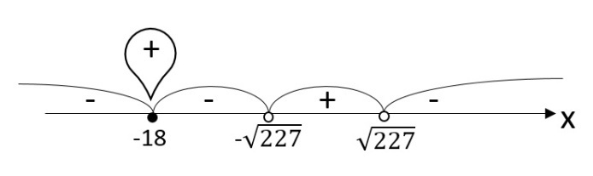
- Определим знаки функции f(x) в крайнем справа интервале: смотрим на старшие коэффициенты в каждом множителе: в знаменателе перед $х^{2}$ стоит знак «$-$», а в числителе везде «+», значит в крайнем справа интервале знак «$-$». Или можно определить знак функции при любом значении х$>16$. В любом случае $f \left(х\right)<0 в крайнем справа интервале.$Обращаем особое внимание на корень х = 18 $–$он четной кратности, значит, проходя через эту точку функция знак не изменит. Расставляем знаки.
- Выбираем интервалы, где функция принимает неотрицательные значения: ($-\sqrt{227}$;$\sqrt{227}$)$∪\left\{-18\right\}$
Так как $15<\sqrt{227}<16$, то на промежутке (0;$\sqrt{227}$) пятнадцать целых решений, на промежутке ($-\sqrt{227}$;$0$) $-$ ещё 15. Добавляем х = 0 и х = $-18.$ Всего 32 целых решения.
Ответ: 32 целых решения.
При решении дробно-рациональных неравенств при подготовке к ЦТ учащимся показываю и другую форму оформления решения методом интервалов. Рассмотрим на следующем примере:

Задание 6. РТ-2, 2018/2019г., В6.

Найдите сумму всех целых решения неравенства: $\frac{{56+6х-2х}^{2}}{{12-х-х}^{2}}≤1$.

Данное неравенство удобно решать, используя метод интервалов. Для этого преобразуем исходное неравенство так, чтобы справа стоял 0.

$\frac{{56+6х-2х}^{2}}{{12-х-х}^{2}}-1≤0$ ;

$$\frac{{56+6х-2х}^{2}-12+х+х^{2}}{{12-х-х}^{2}}≤0;$$

$\frac{{-х}^{2}+7х+44}{{12-х-х}^{2}}≤0$;

Следующий шаг: приравниваем выражение, стоящее слева к нулю и находим корни числителя и корни знаменателя.

$\frac{{-х}^{2}+7х+44}{{12-х-х}^{2}}=0$;

Корни числителя: $-4$; 11 $–$ точки закрашенные.

Корни знаменателя: $-4;$ 3 $-$точки выколотые.

Корень х = $-4$ встречается два раза, следовательно, корень четной кратности, значит, проходя через эту точку, функция знак не изменит. Помним, что выколотая точка «сильнее» закрашенной! Расставляем знаки.

+ $+$ $-$ +

х

$-$4 3 11
Выбираем интервал, где функция принимает отрицательные значения: х$ϵ$($3;\left.11\right]$
Находим сумму всех целых решения неравенства: 4+5+6+7+8+9+10+11=60.
Ответ: 60

Задание 7. ЦТ 2015 г., В6
Найдите сумму целых решений неравенства 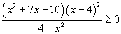.
Решение.
Данное неравенство удобно решать, используя метод интервалов. Для этого преобразуем исходное неравенство:
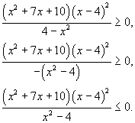
Заметьте, что, умножая на -1 левую и правую части неравенства, мы поменяли знак неравенства.
Далее разложим квадратный трехчлен в числителе на множители:
, а в знаменателе применим формулу разности квадратов: .
Тогда неравенство принимает вид 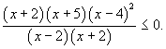
Все это были обычные шаги, необходимые для преобразования неравенства к виду, пригодному для применения метода интервалов.
Теперь внимание! Не спешите сокращать в числителе и знаменателе. Так вы упустите из виду, что x не может быть равен -2. Перед сокращением необходимо пометить, что .
Итак, рассматриваем неравенство
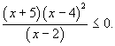
Расставляем нули числителя и знаменателя на числовой прямой, а также знаки неравенства, используя чередование знаков: начинаем со знака «+», а проходя через точку , знак не меняем.
Теперь наносим на полученную область решений выколотую точку (на чередование знаков эта точка не влияет)
По полученной схеме записываем решение неравенства
.
Обратите внимание, что число 4 само по себе является решением неравенства, поэтому включается в множество решений.
Из записанного множества выписываем все целые решения: .
Их сумма равна -8.
​Ответ: -8.
Метод интервалов для неравенств с модулями
Аналогичным образом обобщённый метод интервалов может быть использован при решении неравенств с модулями (в «противовес» обычному способу решения подобных неравенств – рассмотрения случаев)
Задание 8.
Найти произведение наименьшего и наибольшего целых решений неравенства
$$\left|20-х-х^{2}\right|+2<2∙\left|4-х\right|+\left|х+5\right|$$
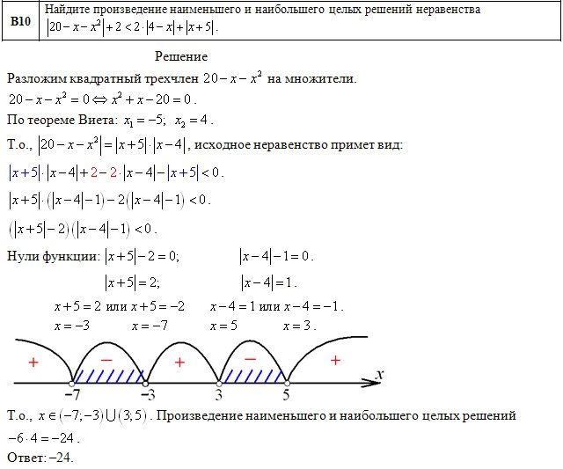
Метод интервалов для иррациональных неравенств
Обобщённый метод интервалов во многих случаях представляет собой хорошую альтернативу традиционным схемам решения иррациональных неравенств вида $\sqrt{f (x)}$< g(x) и $\sqrt{f (x)}$> g(x).
При решении иррациональных неравенств область определения функции естественным образом находится из условия неотрицательности подкоренного выражения.
Задание 9.
Решите неравенство $\sqrt{х+61}<х+5$
- Ведем функцию $f \left(х\right)=\sqrt{х+61}-х-5$
- D(y) = $\left[-61;\right.\left.+∞\right)$;
- Найдем нули функции:$\sqrt{х+61}=х+5$;
$\left\{\begin{aligned}х+61=(х+5{),}^{2} \\ х+5≥0;\end{aligned}\right.$ $\left\{\begin{aligned}\left[\begin{aligned}х=-12, \\ х=3,\end{aligned}\right. \\ х≥-5;\end{aligned}\right.$ $х=3.$
- Изобразим на числовой прямой область определения и нули функции:

+ $-$ х

$-$61 3
- Определить знак функции f (x) в крайнем справа интервале:
$f \left(20\right)=\sqrt{20+61}-20-5=9-25=-14$, значит в крайнем справа интервале знак «$-$». Так как область определения на промежутке $\left[-61;\right.\left.+∞\right)$ непрерывна, то дальше идет чередование знаков.
- Выбираем интервал, где функция принимает отрицательные значения: (3;+$∞$)
Ответ: (3;+$∞$)

Найдите количество целых решений неравенства: $\sqrt{х+6}>х$
- Ведем функцию $f \left(х\right)=\sqrt{х+6}-х$
- D(y) = $\left[-6;\right.\left.+∞\right)$;
- Найдем нули функции:$\sqrt{х+6}=х$;
$\left\{\begin{aligned}х+6=х^{2} \\ х≥0;\end{aligned}\right.$ $\left\{\begin{aligned}\left[\begin{aligned}х=-2, \\ х=3,\end{aligned}\right. \\ х≥0;\end{aligned}\right.$ $х=3.$
- Изобразим на числовой прямой область определения и нули функции:

+ $-$ х

$-$6 3
- Определить знак функции f (x) в крайнем справа интервале:
$f \left(10\right)=\sqrt{10+6}-10=4-10=-6$, значит в крайнем справа интервале знак «$-$». Так как область определения на промежутке $\left[-6;\right.\left.+∞\right)$ непрерывна, то дальше идет чередование знаков.
- Выбираем интервал, где функция принимает положительные значения: $\left[-6\right.$;3)
- Ответ: $\left[-6\right.$;3)
Задание 10. Решите неравенство: $\sqrt{6-х}+\sqrt{х-1}≥\sqrt{2х-1}$
- Ведем функцию $f \left(х\right)=\sqrt{6-х}+\sqrt{х-1}-\sqrt{2х-1}$
- D(y) = $\left[1;\left.6\right]\right.$
- Найдем нули функции:$\sqrt{6-х}+\sqrt{х-1}=\sqrt{2х-1}$;
$\sqrt{-х^{2}+7х-6}=х-3$;

$\left\{\begin{aligned}-х^{2}+7х-6=(х-3)^{2}, \\ х-3≥0;\end{aligned}\right.$ $\left\{\begin{aligned}\left[\begin{aligned}х=1,5, \\ х=5,\end{aligned}\right. \\ х≥3;\end{aligned}\right.$ $х=5.$
- Изобразим на числовой прямой область определения и нули функции:

+ $-$
х
1 5 6
- Определить знак функции f (x) в крайнем справа интервале трудно, поэтому определим:
$f \left(2\right)=\sqrt{6-2}+\sqrt{2-1}-\sqrt{4-1}=2+1-\sqrt{5} >0$, значит на интервале$\left[1;\left.5\right]\right.$ знак «+». Так как область определения на промежутке $\left[1;\left.6\right]\right.$ непрерывна, то дальше идет чередование знаков.
- Выбираем интервалы, где функция принимает неотрицательные значения: $\left[1;\left.5\right]\right.$.
Ответ: $\left[1;\left.5\right]\right.$
Задание 11.
Решите неравенство:$\left(х-3\right)\sqrt{х^{2}-х-2}≥0$;
- Ведем функцию $f \left(х\right)=(х-3)\sqrt{х^{2}-х-2}$.
- D(y) = $\left(-1;\right.1)∪\left[2;\right.\left.+∞\right)$;
- Найдем нули функции:$\left(х-3\right)\sqrt{х^{2}-х-2}=0$;
$\left[\begin{aligned}х=3, \\ х=-1, \\ х=2.\end{aligned}\right.$
- Изобразим на числовой прямой область определения и нули функции:

$-$ $-$ +
х
$-$1 2 3
- Определяем знаки функции f (x) на промежутках:
$f \left(4\right) >0$, f (2,5)$<0$, f ($-$2)$<0$
- Выбираем интервалы, где функция принимает неотрицательные значения: $\left[3;\left.+∞\right) \right.$и равна нулю на области определения: х = $-$1; и х = 2.
Ответ: $\left\{-1;2\right\}∪\left[3;\left.+∞\right) \right.$
Из недостатков метода – может быть затруднено определение знаков на полученных интервалах, особенно, если точки расположены довольно близко друг к другу и/или когда значения нулей или границ области определения – «плохие».

Решите самостоятельно:
- Найдите количество целых решений неравенства: $\sqrt{8+2х-х^{2}}>6-2х$
Ответ: ($-\frac{13-\sqrt{29}}{5}$;$\left. 4\right]$; 3 целых решения
- Найдите наибольшее целое решение неравенства: $\sqrt{2-х}+\sqrt{-3-2х}>\sqrt{7-х}$
Ответ: ($-∞$;$-2$); $-$3
- Найдите количество целых решений неравенства: $\sqrt[5]{2-х}∙\sqrt{{-2х}^{2}+9х+5}≥0$
Ответ: $\left[-\frac{1}{2}\right.$;$\left.2\right]∪\left\{5\right\}$; 4 целых решения.

Метод интервалов для логарифмических неравенств
Обобщённый метод интервалов может быть использован и вместо традиционного способа решения логарифмических и показательных неравенств.
Задание 12.
Решите неравенство и найдите количество целых решений: $\log_{\frac{3-х}{2}}\left(\frac{6}{х+1}\right)≥-1$
- Ведем функцию $f \left(х\right)=\log_{\frac{3-х}{2}}\left(\frac{6}{х+1}\right)+1$.
- Найдём область определения функции:
$\left\{\begin{aligned}\frac{3-х}{2}>0, \\ \frac{3-х}{2}≠1, \\ \frac{6}{х+1}>0;\end{aligned}\right.$ $\left\{\begin{aligned}х<3, \\ х≠1, \\ х>-1.\end{aligned}\right.$ D(y) = $\left(-1;\right.1)∪(1;3)$;
- Найдем нули функции:$\log_{\frac{3-х}{2}}\left(\frac{6}{х+1}\right)=-1$,
$\frac{6}{х+1}={(\frac{3-х}{2})}^{-1}$,
$\frac{6}{х+1}= \frac{2}{3-х}$,
$18-6х=2х+2$,
$$х=2$$
- Изобразим на числовой прямой область определения и нули функции:
x+
-1
+
1
2
3
-
+

- Определяем знаки функции f (x) на промежутках:
$f \left(0\right){=log}_{1,5}{6+1} >0$, а дальше чередование знаков.
- Выбираем интервалы, где функция принимает неотрицательные значения: $(-1;1)∪\left[2;3 \right.)$.
Целые решения неравенства: 0 и 2
Количество целых решений: 2
Ответ: 2
Для сравнения: это же неравенство, решенное другим способом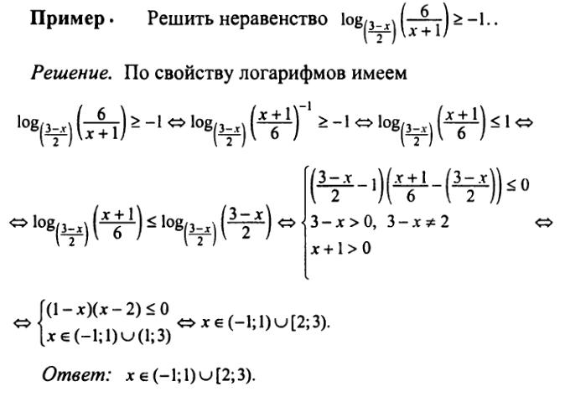

Решите самостоятельно:
- Найдите сумму всех целых решения неравенства: $\log_{2х+3}{х^{2}<1}$
- Найдите количество целых решений неравенства:$\log_{2-х}\left(х+2\right)∙\log_{х+3}\left(3-х\right)≤0$
- Найдите сумму всех целых решения неравенства: $\log_{\frac{1}{4}}{{(3х-18)}^{2}≥\log_{\frac{1}{2}}(2х-10}$)
Метод интервалов для смешанных неравенств
Наиболее полезен обобщённый метод интервалов при решении неравенств «смешанного»
типа, т.е. неравенств, содержащих части различного вида.
Задание 14
Найти наименьшее целое положительное решение неравенства 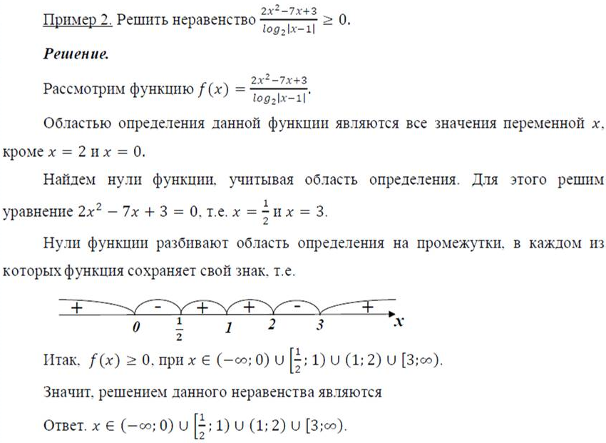
Задания 15-16
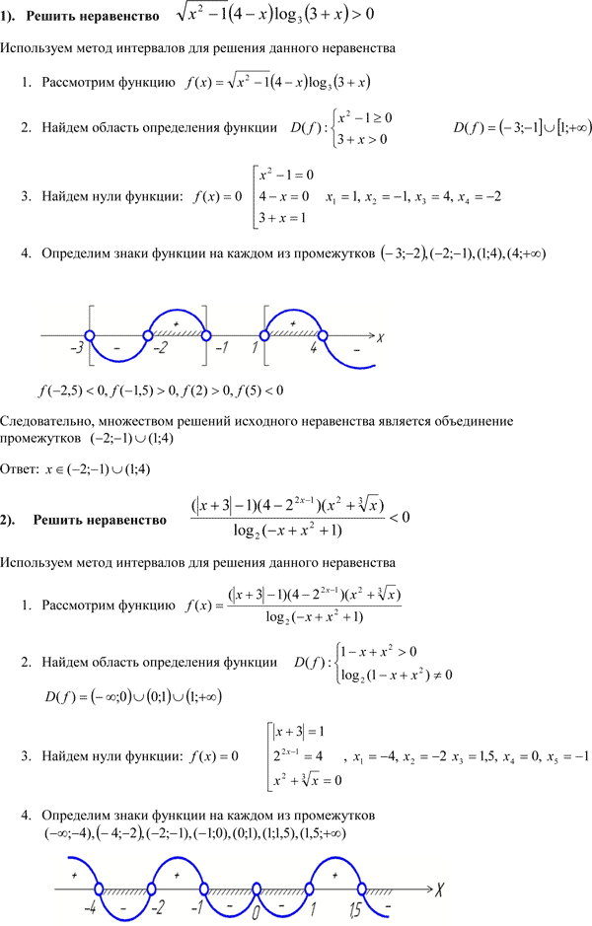
Если все множители неравенства записаны в виде(x ± a) и перед скобками отсутствуют знаки «минус», то значение такого неравенства при бесконечно большом числе (то есть на бесконечности) всегда будет положительно!!!
При решении сложных неравенств:
1. Переносим все слагаемые из правой части неравенства в левую часть.
2. Приводим дроби к общему знаменателю. При этом перед приведением не забываем разложить на множители знаменатель каждой дроби (если это возможно)!!!
3. При решении неравенств старайтесь, чтобы все выражения в неравенстве были вида (x ± a), а не (a ± x) и чтобы не было минусов перед выражениями (скобками). Когда неравенство записано в таком виде значение неравенства при бесконечно большом числе (то есть на бесконечности) всегда будет положительно и это облегчит решение!!!
4. НИКОГДА НЕ ДОМНОЖАЙТЕ (СОКРАЩАЙТЕ) НА ЗНАМЕНАТЕЛЬ, ЕСЛИ В НЕМ ЕСТЬ ПЕРЕМЕННАЯ!!!!! ЕГО НУЖНО СОХРАНИТЬ ДО КОНЦА РЕШЕНИЯ!!!

